**吹奏楽ドリーム２０２５**

**ティンパニチューニング調査**

|  |  |
| --- | --- |
| １．出演順 | 番 |
| ２．団体（学校）名 |  |
| ３．曲目　　　　　１曲目 |  |
| ２曲目 |  |
| ３曲目 |  |
| ５．使用種類［○をつけてください。］  【 32インチ・29インチ・26インチ・23インチ 】 | |
| ６．１曲目用チューニング（演奏開始時の音程）  C:\Users\Polyvalent003\Desktop\＊anna-job＊\160407-県吹連_総会報告\word\link\p36_てぃんぱに01.jpgC:\Users\Polyvalent003\Desktop\＊anna-job＊\160407-県吹連_総会報告\word\link\p36_てぃんぱに01.jpgC:\Users\Polyvalent003\Desktop\＊anna-job＊\160407-県吹連_総会報告\word\link\p36_てぃんぱに01.jpgC:\Users\Polyvalent003\Desktop\＊anna-job＊\160407-県吹連_総会報告\word\link\p36_てぃんぱに01.jpg32（　　　　 　）　　　　　29（　　　 　）　　　　　26（　　　 　）　　　　　23（　 　　　） | |

確認事項

①　32インチ・29インチ・26インチ・23インチ　各１台の４台を準備します。

②　１曲目の始まりのチューニングのみ対応します。

③　チューニングゲージは絶対に触らないでください。

④　使用可能音域は変更できません。

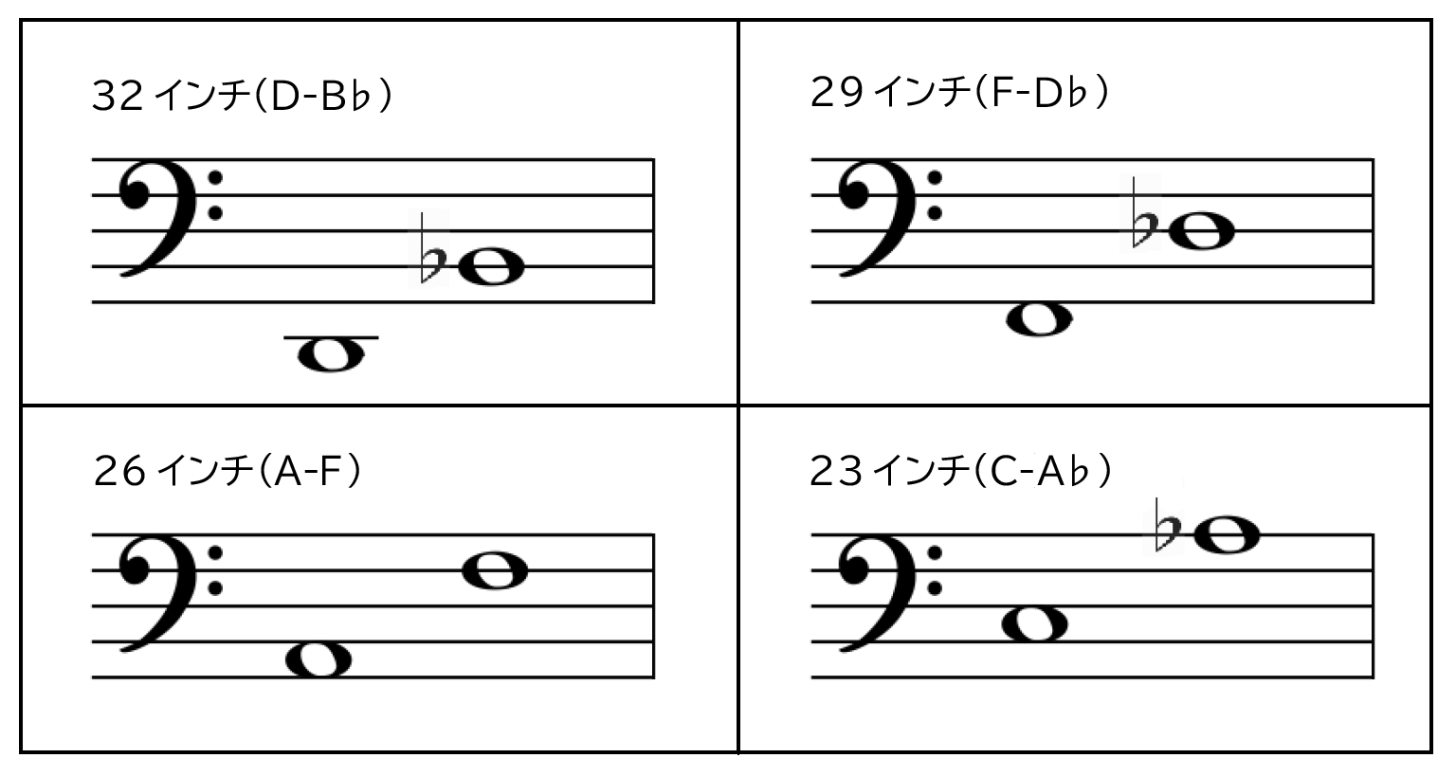※使用可能音域(英語音名)